МІНІСТЕРСТВО ОСВІТИ І НАУКИ, УКРАЇНИ
НАЦІОНАЛЬНИЙ АВІАЦІЙНИЙ УНІВЕРСИТЕТ
Кафедра інженерії програмного забезпечення

Допустити до захисту
завідувач кафедри
Сидоров М.О. ______________
"___" _____________ 2015 р.

ДИПЛОМНИЙ ПРОЕКТ
(ПОЯСНЮВАЛЬНА ЗАПИСКА)

ВИПУСКНИКА ОСВІТНЬО-КВАЛІФІКАЦІЙНОГО РІВНЯ
“БАКАЛАВР”

Тема: “ Шаблони попереднього дизайну проекту”

Виконавець: Бовтюх Артем Васильович

Керівник: к.ф.-м.н., доцент Поперешняк Світлана Володимирівна

Нормоконтролер: к.т.н., доцент Радішевський Микола Федорович

Київ 2015
НАЦІОНАЛЬНИЙ АВІАЦІЙНИЙ УНІВЕРСИТЕТ

Інститут комп’ютерних інформаційних технологій
Кафедра інженерії програмного забезпечення
Освітньо-кваліфікаційний рівень бакалавр
Напрям 6.050103 «Програмна інженерія»

ЗАТВЕРДЖУЮ
Завідувач кафедри
Сидоров М.О.
«_____» ___________ 2015 р.

ЗАВДАННЯ
на виконання дипломного проекту студента
БОВТЮХ АРТЕМ ВАСИЛЬОВИЧ

- Тема дипломного проекту: «Шаблони попереднього дизайну проекту»

затверджена наказом ректора від 18.03.2015 р. № 522/ст.

- Термін виконання проекту: з 18 травня 2015 р. по 28 червня 2015 р.

- Вихідні дані до проекту: середовище Microsoft Visual Studio з використанням об’єктно-орієнтованої мови програмування високого рівня C#.

- Зміст пояснювальної записки:
- Аналіз дизайну інтерфейсу програмних продуктів;
- Структура шаблону дизайну проекту;
- Прототип шаблону дизайну проекту.

- Перелік обов’язкового графічного матеріалу:
- Діаграма варіантів використання застосування
- Діаграма класів.
- Діаграма послідовності.
КАЛЕНДАРНИЙ ПЛАН-ГРАФІК

№ п/п | Завдання | Термін виконання | Відмітка про виконання
1. | Розділ 1 Аналіз предметної області | 18.05.15 – 24.05.15
2. | Розділ 2 Проектування шаблону дизайну проекту | 25.05.15 – 31.05.15
3. | Розділ 3 Інструкція користування шаблоном | 01.06.15 – 07.06.15
4. | Друк пояснювальної записки. Друк графічного матеріалу. Отримання відгуку керівника. Проходження нормконтролю пояснювальної записки та графічного матеріалу. Перепліт пояснювальної записки | 08.06.15 – 14.06.15
5. | Розробка презентації. Отримання рецензії. Підготовка до захисту.  Підготовка матеріалів дипломного проекту для передачі секретарю ДЕК | 15.06.15 – 21.06.15
6. | Захист | 22.06.15 – 25.06.15

Дата видачі завдання: «01» травня 2015 р.

Керівник дипломного проекту: ____________ к.ф.-м.н., доцент Поперешняк С.В.

Завдання прийняв до виконання: _____________ Бовтюх А.В.
РЕФЕРАТ
Пояснювальна записка до дипломного проекту “ Шаблони попереднього дизайну проекту ”: 42 с., 23 рис., 7 інформаційних джерел.

ШАБЛОНИ ДИЗАЙНУ ПРОЕКТУ, ШАБЛОН ПОПЕРЕДНЬОГО ДИЗАЙНУ ПРОЕКТУ, ВИДИ ДИЗАЙНУ ПРОЕКТІВ.

Об'єкт розробки – шаблони попереднього дизайну проекту.

Мета проекту – Скорочення часу та витрат бюджету на розробку дизайну інтерфейсу проекту.
В процесі роботи було з’ясовано , що шаблони дизайну дозволяють спростити процес розробки інтерфейсу проекту.

ABSTRACT
Explanatory note to the degree of "Templates previous design project ": 42 p, 23 pic., 7 sources.

PROJECT DESIGN TEMPLATES, DESIGN PATTERN OF PREVIEW , TYPES OF DESIGN PROJECTS.

The property development - templates previous design project.

The purpose of the project - Reduction of time and cost budget for the development of interface design project.
In the process, it was found that the design templates to simplify the development process interface project.

ЗМІСТ
ПЕРЕЛІК ПРИЙНЯТИХ СКОРОЧЕНЬ І ТЕРМІНИ 7
ВСТУП 8
РОЗДІЛ 1 АНАЛІЗ ДИЗАЙНУ ІНТРЕФЕЙСІВ ПРОГРАМНИХ ПРОДУКТІВ 9
1.1. Опис предметної області 10
1.2. Опис шаблону інтерфейсу 11
1.3. Аналіз існуючих програмних продуктів на ринку 12
1.3.1. Syncfusion Metro Studio 3 12
1.3.2. Material Design 12
1.3.3. WinForm Designer 13
1.3.4. Infragistics Developer Toolkit 14
1.3.5. Порівняння функціональних можливостей 15
1.4. Оцінка ефективності, вартості і застосовності існуючих на ринку програмних продуктів 16
1.4.1. Syncfusion Metro Studio 3 16
1.4.2. Material Design 16
1.4.3. WinForm Designer 17
1.4.4. Infragistics Developer Toolkit 18
1.5. Обгрунтування створення нового програмного продукту 18
Висновки 18
РОЗДІЛ 2 СТРУКТУРА ШАБЛОНУ ДИЗАЙНУ ПРОЕКТУ 19
2.1. Розробка інтерфейсу для замовника грає велику роль у подальшій оцінці проекту. 19
2.2 Архітектура проекту 20
2.3 Діаграма варіантів використання 21
2.4 Діаграма класів 21
2.4.1. Клас SingleLineTextField 22
2.4.2 Клас AnimationManager 23
2.4.2 Клас AnimationManager 24
2.4.3. Клас SkinManager 25
2.4.4. Клас Form 26
2.4.5 Клас ContextMenuStrip 27
2.4.6. Клас CheckBox 28
2.4.8 Клас Label 28
2.4.9 Клас FlatButton 28
2.4.10 Клас RadioButton 29
2.4.11 Клас RaisedButton 29
2.4.12 Клас BaseTextBox 30
2.5 Діаграма полідовності 30
Висновки 31
РОЗДІЛ 3 ПРОТОТИП ШАБЛОНУ ДИЗАЙНУ ПРОЕКТА 32
3.1. Опис прототипу шаблону 32
3.2.Системні вимоги 36
3.3.Застосування елементів шаблону 36
Висновки 39
ВИСНОВКИ 40
СПИСОК ВИКОРИСТАНИХ ДЖЕРЕЛ 42
ДОДАТОК А Діаграма класів (класи CheckBox, MouseState, AnimationManager, Animation Type, Animation Progress та AnimationDirection) 43
ДОДАТОК Б Діаграма класів (класи Manager, Raised Button, ToolStrip, Label, RadioButton) 44
ДОДАТОК В Діаграма класів ( класи BasedTextBox, SingleLineTextField, MenuStrip, Context Menu) 45

ПЕРЕЛІК ПРИЙНЯТИХ СКОРОЧЕНЬ І ТЕРМІНИ

ПЗ – програмне забезпечення
WinForm (Windows Forms) - прикладний програмний інтерфейс, що відповідає за графічний інтерфейс користувача і є частиною Microsoft .NET Framework.
WPF (Windows Presentation Foundation) – один зголовних компонентів ядра .NET Framework, який дозволяє розробникам створювати різноманітні програмні продукти з яскравою структурою.
XAML (eXtensible Application Markup Language) - розширювана мова розмітки застосувань. Заснована на XML мова розмітки для декларативного програмування застосувань, розроблена Microsoft.

ВСТУП

Проблема розробки дизайну інтерфейсу додатку встає перед кожним розробником. На розробку дизайну з нуля витрачається значний час ,а інколи потрібні додаткові кошти на шаблони , додатки для швидкої розробки елементів інтерфейсу або навіть наймати дизайнера.
Це нормальна ситуація коли мова йде про великі проекти з великою командою досвідчених людей та значним бюджетом. Але більший обіг розробки програмних продуктів йде на малі команди або навіть на команди , яка складається с одного розробника і тільки , які розроблять невеликі програмні продукти для особливих потреб фірм. В такій ситуації немає додаткових коштів і частіше за все часу через те що повинен бути написаний і працювати значний і інколи дуже специфічний функціонал якого потребує замовник, дуже часто ще й у короткі строки.
Через те такі команди або взагалі відмовляються від розробки дизайну інтерфейсу , або прибігають до безкоштовних засобів. Повна відмова від розробки дизайну може вплинути на кінцеву ціну проекту, так як замовник завжди хоче щоб продукт був не тільки зручний для користування, а ще й мав привабливий дизайн. У випадку застосування безкоштовних бібліотек можуть виникнути проблеми з функціоналом самого програмного продукту, частіше за все відсутні навіть основні елементи інтерфейсу , через що розробник прибігає до застосування кількох бібліотек , що дуже часто призводить до помилок. На виправлення таких помилок може піти ще більше часу ніж на розробку дизайну «з нуля». Але і при розробці «з нуля» можуть бути такі проблеми як неправильні дизайнерські рішення (наприклад сірий текст на менш сірому фоні, що робить його не читабельним) , призведено тим що розробляється на швидкоруч.
Для вирішення цих проблем розробляється проект “ Шаблони попереднього дизайну проекту” , який є безкоштовним, гнучким до налаштування, не конфліктує з функціоналом програмного продукту та має привабливий дизайн.

РОЗДІЛ 1

АНАЛІЗ ДИЗАЙНУ ІНТРЕФЕЙСІВ ПРОГРАМНИХ ПРОДУКТІВ

1.1. Опис предметної області
У силу великої розмаїтості користувачів і видів ПЗ існує безліч різних стилів користувальницьких інтерфейсів, при розробці яких можуть використовуватися різні принципи і підходи. Однак наступні найважливіші принципи варто дотримувати завжди:
- користувальницький інтерфейс повинний базуватися на термінах і поняттях, знайомих користувачу;
- користувальницький інтерфейс повинний дозволяти користувачу виправляти власні помилки;
- користувальницький інтерфейс повинний дозволяти одержання користувачем довідкової інформації: как по його запиті, так і генерируемой ПЗ.
Графічний користувальницький інтерфейс надає користувачу можливості:
- звертатися до ПЗ шляхом вибору на екрані придатного графічного чи текстового об'єкта,
- одержувати від ПЗ інформацію на екрані у виді графічних і текстових об'єктів,
- здійснювати прямі маніпуляції з графічними і текстовими об'єктами, представленими на екрані.
Графічний користувальницький інтерфейс дозволяє:
- розміщати на екрані безліч різних вікон, у які можна виводити інформацію незалежно;
- використовувати графічні об'єкти, називані піктограмами (чи іконами), для позначення різних інформаційних чи об'єктів процесів;
- використовувати екранний покажчик для вибору об'єктів (чи їх елементів), розміщених на екрані.

Н-кнтр

Радішевський М.Ф.
Аркуш
9
НАУ 15 5 31 000 ПЗ

Виконав
Бовтюх А.В.

Керівник

Поперешняк С.В.
АНАЛІЗ ДИЗАЙНУ ІНТРЕФЕЙСІВ ПРОГРАМНИХ ПРОДУКТІВ

Літера
Аркушів
10
ПІ-413 6.050103

Кафедра ІПЗ

Перевагою графічного користувальницького інтерфейсу є можливість створення зручної і зрозумілої користувачу моделі взаємодії з ПЗ (панель керування, робочий стіл і т.п.) без необхідності вивчення якої-небудь спеціальної мови. Однак его розробка вимагає великих трудозатрат, порівнянних із трудозатратами по створення самого ПЗ. Крім того, виникає серйозна проблема по переносимости ПЗ на інші операційні системи, тому що графічний інтерфейс істотно залежить від можливостей (графічної користувальницької платформи), наданих операційною системою для його створення.
Графічний користувальницький інтерфейс узагальнює такі види користувальницького інтерфейсу, як інтерфейс типу меню й інтерфейс прямого маніпулювання [1].
1.2. Опис шаблону інтерфейсу
При створенні додатку виникла проблема такого роду : для презинтації додатку замовнику був потрібний ергономічний інтерфейс, який би сподобався замовнику хоча б як початковий варіант. Було витрачено багато часу для того щоб створити такий інтерфейс. Цей час доцільніше було б витратити на розробку функціоналу та виправлення помилок. Тому проектом є готові елементи інтерфейсу з візуальними ефектами для швидкого їх застосування розробником.
Набір елементів інтерфейсу задовольняе:
- надзвичайно прості і швидкі в застосуванні;
- повинна матися темний та світлий варіанти інтерфейсу;
- гнучке та швидке налаштування інтерфейсу;
- модульність;
- додавання готових рішень;
- відкритий код;
- робота з кольорами і відтінками
- налаштування анімацій елементів

1.3. Аналіз існуючих програмних продуктів на ринку
1.3.1. Syncfusion Metro Studio 3
Інструмент для створення об’єктів в Metro інтерфейсі [2].
Функціональні можливості:
- додавання своїх елементі;
- налаштування готових елементів;
- готові шрифти та шаблони об’єктів
- інструменти для роботи з кольором
- використання сучасного інтерфейсу Metro
Інтерфейс додатку наведено на рис. 1.1.
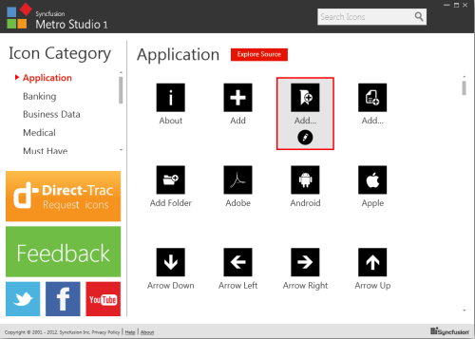
Рис. 1.1. Головне вікно програми Syncfusion Metro Studio 3
1.3.2. Material Design
Набір ресурсів та рекомендації компанії Google , щодо інтерфейсу користувача [3].
Функціональні можливості:
- готові ресурси : іконки тощо;
- опис рекомендацій щодо застосування
- готові шрифти;
- готові патерни кольрових тем;
- можливість реалізації на різних мовах програмування
Інтерфейс додатку наведено на рис. 1.2.

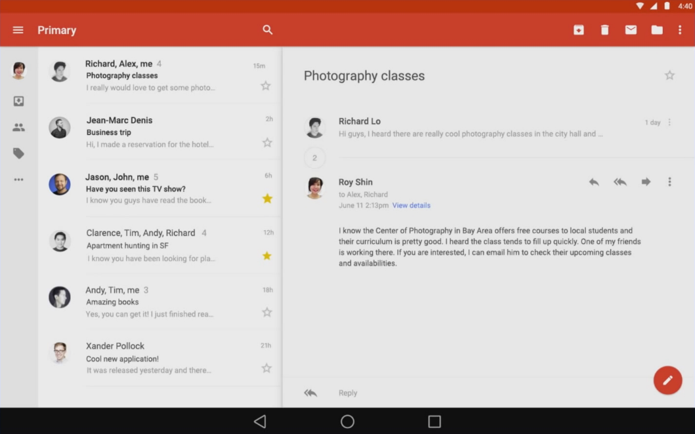
Рис. 1.2 Інтерфейс Material Design
1.3.3. WinForm Designer
Інструмент для швидкого налаштування елементів інтерфейсу запропонованих в пакеті Visual Studio [4].
Функціональні можливості:
- Відкитий код
- Гнучкість налаштування елементів
- Готові елементи
Інтерфейс додатку наведено на рис. 1.3.
INCLUDEPICTURE "http://www.mono-project.com/archived/images/d/df/Mwf-designer.png" \* MERGEFORMATINET INCLUDEPICTURE "http://www.mono-project.com/archived/images/d/df/Mwf-designer.png" \* MERGEFORMATINET INCLUDEPICTURE "http://www.mono-project.com/archived/images/d/df/Mwf-designer.png" \* MERGEFORMATINET INCLUDEPICTURE "http://www.mono-project.com/archived/images/d/df/Mwf-designer.png" \* MERGEFORMATINET INCLUDEPICTURE "http://www.mono-project.com/archived/images/d/df/Mwf-designer.png" \* MERGEFORMATINET INCLUDEPICTURE "http://www.mono-project.com/archived/images/d/df/Mwf-designer.png" \* MERGEFORMATINET INCLUDEPICTURE "http://www.mono-project.com/archived/images/d/df/Mwf-designer.png" \* MERGEFORMATINET INCLUDEPICTURE "http://www.mono-project.com/archived/images/d/df/Mwf-designer.png" \* MERGEFORMATINET 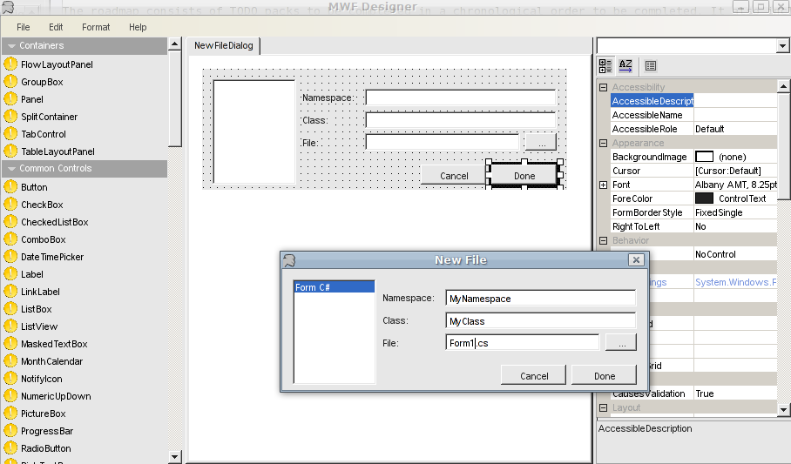
Рис. 1.3. WinForm Designer

1.3.4. Infragistics Developer Toolkit
Набор інструментів для створення свого інтерфейсу на різних мовах програмування [5].
Функціональні можливості:
- Підтримка багатьох мов програмування
- Готові елементи та бібліотеки
- Великий набір елементів
- Підтримка від фірми розробника
Інтерфейс додатку наведено на рис. 1.4.
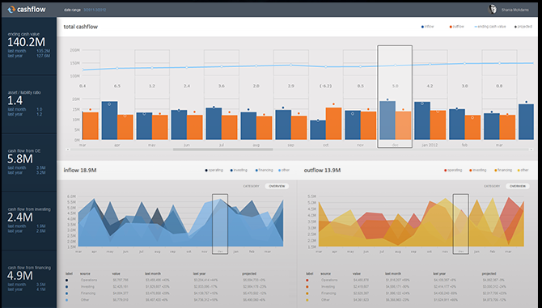
Рис. 1.4 Infragistics Developer Toolkit
1.3.5. Порівняння функціональних можливостей
Порівняння функціональних можливостей приведених вище програмних продуктів наведено у табл. 1. В якості порівняльних характеристик було взято :
- Готові рішення ХМL;
- Налаштування елементів;
- Робота з різними мовами програмування;
- Наявність кольорових патернів;
- Готові елементи інтерфейсу.

Таблиця 1.1.
Порівняння функціональних можливостей застосунків
Застосунок\  Критерії | Syncfusion Metro Studio 3 | Material Design | WinForm Designer | Infragistics Developer Toolkit
Готові рішення ХМL | + | - | - | +
Налаштування елементів | + | - | + | -
Робота з різними мовами програмування | - | + | _ | +
Кольорові патерни | + | + | _ | -
Готові елементи інтерфейсу | + | + | + | +
1.4. Оцінка ефективності, вартості і застосовності існуючих на ринку програмних продуктів
1.4.1. Syncfusion Metro Studio 3
Ціна – безкоштовно(триал)/підписка 599$ – за повну версію.
Плюси застосунку:
- «легкий» інтерфейс;
- можливість налаштовувати елементи;
- сучасний інтерфейс Metro;
- зручне створення власних елементів;
- робота з Visual Studio.
Недоліки застосунку:
- відсутність інтуїтивно зрозумілого інтерфейсу;
- не детальна документація;
- за повний функціонал треба платити;
- тріал лише 20 днів з урізаним функціоналом;
- відсутність реалізації ефектів переходу , як у Metro.
- далеко не всім подобається Metro.
Рекомендації: застосунок найкраще підходить для розробників для великих комерційних стільникових проектів в яких найзручніше застосувати інтерфейс Metro, на мові С++ або С#.
1.4.2. Material Design
Ціна – безкоштовно
Плюси застосунку:
- відмінна палітра кольорів;
- широковідомий дизайн;
- детальна документація;
- запроваджена компніею Google;
- безкоштовна.
- тіні вікон, та інші ефекти;
Недоліки застосунку:
- відсутність готових рішень;
- не зручно для реалізації у Visual Studio;
- відсутність роботи з таблицямі;
Рекомендації: шаблон найкраще підходить для розробників мобільних проектів або стільникових програм для соціальних мереже та блогів.

1.4.3. WinForm Designer
Ціна – безкоштовно
Плюси застосунку:
- Відкитий код
- Гнучкість налаштування елементів
- Готові елементи

Недоліки:
- Запропонованне налаштування елементів інтерфейсу які вже пропонуе Visual Studio
- Застарілий дизайн
- Не зручний інтерфейс

Рекомендації: підходить для дуже малих, не комерційних проектів на основі WinForm.
1.4.4. Infragistics Developer Toolkit
Ціна – безкоштовний тріал\ $1995 за повний набір елементів
Плюси:
- Підтримка багатьох мов програмування
- Готові елементи та бібліотеки
- Великий набір елементів
- Підтримка від фірми розробника
Недоліки:
- На основі тріалу неможливо застосовувати інтерфейс (лише побачити функціонал)
- Висока ціна
- Відстуність відкритого коду та налаштування елементі
Рекомендації : Застосування підоходить до крупних проектів з великим бюджетом.
1.5. Обгрунтування створення нового програмного продукту
Основною проблемою, яка спонукає до створення таких елементів інтерфейсу є відсутність готових рішень інтерфейсу користувача [6]. На просторах мережі ми можемо знайти індивідуальні рішення , які можуть конфліктувати з функціоналом програми (наприклад в роботі таблиць), які затрачають багато часу на введення і налаштування (того часу який краще використати на функціонал). Дуже важливим фактором є те , що окрім гучного налаштування «під себе» і швидкого введення , шаблони дуже добре підходять для презентації замовнику. Гарний інтерфейс, а ще й який для введення в експлуатацію не потребую великих затрат часу (ще являться безкоштовним) може «замаскувати» невеликі проблеми функціоналу для замовника. Інша сторона проблеми через те що рішення які є в інтернеті дуже часткові і кожен раз потрібно збирати по об’єктно, звичайно, не в користь ергономіці і «лаконічності».
Висновки
Впровадження проекту «Шаблони попереднього дизайну проекту» допоможе зекономити час розробника, не витрачаючи його на розробку інтерфейсу. Також проект розроблений так , що розробник не витратить багато часу змінюючи елементи інтерфейсу так , як цього потребує проект.
Також безумовно проект «Шаблони попереднього дизайну проекту» допоможе знайти порозуміння в проблемних питаннях інтерфейсу замовленого програмного продукту між розробником та замовником, що не менш важливо ніж економія часу.
Інтерфейс с гарною анімацію, добре підібраною палітрою кольорів і в цілому привабливий може підкупити кінцевого користувача навіть більше ніж розширений функціонал.
Більшість аналогів є платними тому впровадження проекту «Шаблони попереднього дизайну проекту» не лише зберігає час, а і бюджет проекту.

РОЗДІЛ 2

Керівник

Поперешняк С.В.

Н-кнтр

Радішевський М.Ф.
ПРОЕКТУВАННЯ ШАБЛОНУ ДИЗАЙНУ ПРОЕТКУ
Аркуш
19
НАУ 15 5 31 000 ПЗ

Виконав
Бовтюх А.В.
Літера
Аркушів
12
ПІ-413 6.050103

Кафедра ІПЗ

СТРУКТУРА ШАБЛОНУ ДИЗАЙНУ ПРОЕКТУ

2.1. Розробка інтерфейсу для замовника грає велику роль у подальшій оцінці проекту.
Чим привабливіший інтерфейс тим він збільшує собівартість проекту і навіть може вирішити деякі проблемні питання проекту. Також інтерфейс з гарними ефектами та лаконічною палітрою кольорів схиляє кінцевого користувача вибрати проект з привабливим інтерфейсом, навіть на перевагу більш функціонального конкурента [7].
Проблема полягає в тому що розробка інтерфейсу займає багато часу, а то і більше часу чим навіть розробка всього функціоналу проекту. Цей час доцільніше використати для виправлення помилок та оптимізації коду. Тому розробник змушений прибігати до сторонніх засобів , шаблонів, бібліотек. Це не завжди вирішує проблему так як більшість засобів є платними, тому збільшують вартість проекту , що далеко не завжди є прийнятним. Також багато шаблонів і бібліотек мають малу кількість навіть основних елементів , тому при застосуванні їх :
- по-перше вони можуть сильно відрізнятися один від одного , роблять інтерфейс не однорідним;
- по-друге дуже часто конфліктують один з одним;
- по-трете самі по собі можуть не генерувати ХАМL код , тим самим додаючи роботи розробнику.
Враховуючи це даний проект вирішує ці питання і має такі переваги, як:
- привабливий інтерфейс;
- включає в себе основні елементи інтерфейсу;
- добре виконанні графічні ефекти;

- модульність – кожен елемент інтерфейсу виконаний окремо
- генерація XAML коду
- безкоштовність
- відкритий код
2.2. Архітектура проекту
В даному розділі буде представлено архітектуру шаблону інтрфейсів «МаtWinForm»
Кожен елемент інтрефейсу має таку структуру :
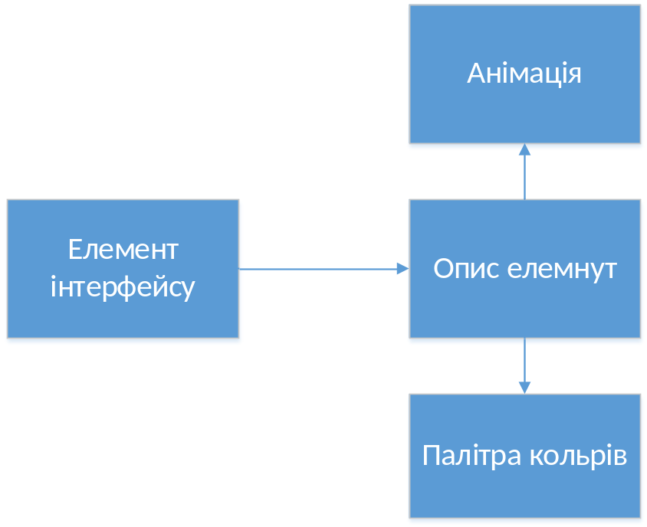
Рис 2.1. Структура елемента інтерфейсу
Опис структури :
- Елемент інтерфейсу – основний елемент шаблону;
- Опис елементу – файл з описом поведінки, ХАМL кодом елементу та його виглядом;
- Анімація – файл з графічними ефектами елементів (знаходиться окремо для того щоб анімація працювали незалежно від зміни опису елементу)
- Палітра кольорів – файл з описаними кольорами там їх зв'язок з іншими кольорами (для лаконічності палітри інтерфейсу проекту)
2.3. Діаграма варіантів використання
Діаграма варіантів використання, моделює функціональну (процесну) структуру предметної області варіантів використання та відношень між ними з актором «Розробник» (рис. 2.2).

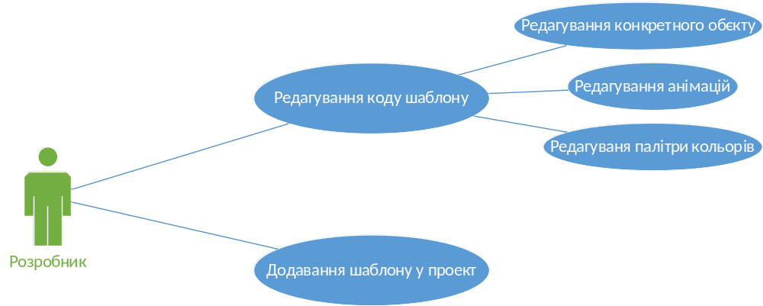
Рис 2.2. Діаграма варіантів використання

2.4. Діаграма класів
Діаграма класів наведена на рис. 2.3.

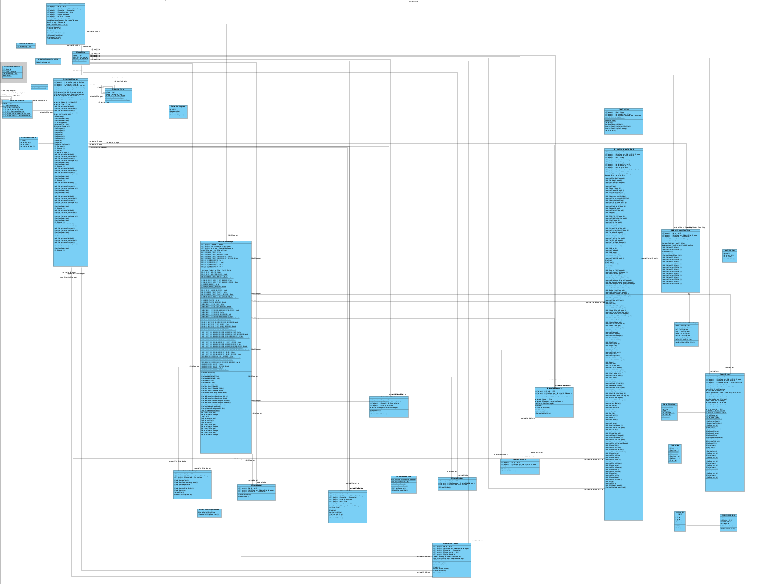
Рис 2.3. Діаграма класів
2.4.1. Клас SingleLineTextField
В даному розділі буде описано методи класу SingleLineTextField
Таблиця 2.1
Методи класу SingleLineTextField
Назва методу | Опис
MultilineChanged() | Звести багаторядковий в один рядок
PaddingChanged() | Зміна наповненя
Paint() | Відображення елементу
ParentChanged() | Реакція на зміна\додавання «батьків» у дереві іерархії
Click() | Поведінка на натиснення клавішою миші
ReadOnlyChanged() | Зміна параметру читання
RegionChanged() | Зміна мови
Resize() | Зміна розмиіру елементу
RightToLeftChanged() | Зміна вирівнювання з права на ліво
StyleChanged() | Зміна стилю елементу
TabIndexChanged() | Зміна індексу елементу
TextAlignChanged() | Зміна вирівнювання тексту

Закінчення таблиці 2.1.
TextChanged() | Реакція на зміну тексту в елементі
VisibleChanged() | Зміна параметру видимості
SelectAll() | Виділення всього тексту в елменті
Clear() | Очистка
AutoSizeChanged() | Зміна параметрі автоматичного визначення розміру
BackgroundImageChanged() | Зміна малюнку на фоні
BorderStyleChanged() | Зміна стилю границь елементу
DragDrop() | Поведінка елементу при перетягуванні
FontChanged() | Зміна шрифту
MouseDoubleClick() | Реакція на подвійний клік миші
MouseHover() | Реакція на знаходження миші над елементом

2.4.2 Клас AnimationManager
В даному розділі буде описано методи класу AnimationManager

Таблиця 2.2
Методи класу AnimationManager
Назва методу | Опис
OnAnimationFinished() | Реакція на завершення анімації
OnAnimationProgress() | Реакція якщо анімація ще в процесі
AnimationTimerOnTick() | Налаштування таймеру анімації
IsAnimating() | Перевірка чи проходить анімація
StartNewAnimation() | Почати нову анімацію
UpdateProgress() | Внести зміни до часу процесу анімації
IncrementProgress() | Додати час до процесу анімації
DecrementProgress() | Відняти час до процесу анімації
GetProgress() | Дізнатися час процесу анімацї
GetSource() | Дізнатися що призвело до виконная анімації (натиснення клавіші миші, клавіші на клавіатурі, тощо)
GetDirection() | Дізнатися напрямок анімації
GetData() | Дізнатися повну інформацію про анімацію
GetAnimationCount() | Дізнатися скільки разів виконна анімація
SetProgress() | Задати час анімації
SetDirection() | Задати напрямок анімації

2.4.3. Клас SkinManager
В даному розділі буде описано методи класу SkinManager. Це основний клас в якому ми можемо додавати нові елементи і налаштовувати їх загальну поведінку
Таблиця 2.3.
Методи класу SkinManager
Назва методу | Опис
GetMainTextColor() | Отримати колір основного тексту
GetMainTextBrush() | Отримати стиль основного тексту
GetCheckboxOffColor() | Отримати колір CheckBox
GetCheckboxOffBrush() | Отримати стиль CheckBox
GetRaisedButtonBackgroundBrush() | Отримати колір фону ненатиснутої кнопки
GetRaisedButtonTextBrush() | Отримати стиль тексту ненатиснутої кнопки
GetFlatButtonHoverBackgroundColor() | Отримати колір фону кнопки над якою знаходиться курсор
GetFlatButtonHoverBackgroundBrush() | Отримати стиль тексту кнопки над якою знаходится курсор
GetFlatButtonPressedBackgroundColor() | Отримати колір фону натиснутої кнопки
GetFlatButtonPressedBackgroundBrush() | Отримати стиль натиснутої кнопки
GetFlatButtonDisabledTextBrush() | Отримати стиль відключеної кнопки
AddFormToManager() | Додати власний елемент до менеджера
RemoveFormToManage() | Видалити елемент з менеджера
UpdateControl() | Внести зміни до поведінки елементів шаблону
2.4.4. Клас Form
В даному розділі буде описано методи класу Form
Таблиця 2.4.
Методи класу Form
Назва методу | Опис
TrackPopupMenuEx() | Відслідковувати місцезнаходження контексного меню
GetSystemMenu() | Отримати інформацію про системне меню
MonitorFromWindow() | Додати монітор для форми
GetMonitorInfo() | Отримати інформацію з монітора
get_CreateParams() | Отримати параметри створення форми
OnMouseDown() | Реакція на натисення клавіші миші
OnMouseUp() | Реакція на відпускання клавіші миші
OnMouseMove() | Реакція на переміщення миші по формі
OnGlobalMouseMove() | Реакція на переміщення миші по екрану вцілому
MaximizeWindow() | Розтягення вікна на весь екарн
ResizeForm() | Зміна розміру вікна(по ширині , по довжині, максимальна ширина, максимальна довжина )
OnMouseLeave() | Реакція на виведення крусора миші за межі форми

2.4.5 Клас ContextMenuStrip
В даному розділі буде описано методи класу ContextMenuStrip.

Таблиця 2.5
Методи класу ContextMenuStrip
Назва методу | Опис
OnMouseUp() | Реакція на відпускання клавіші миші
OnItemClicked() | Реакція на вибір елементу контекстного меню
Invoke() | Параметри виклику елемента контекстного меню
BeginInvoke() | Почати виклик елемента контекстного меню
EndInvoke() | Закінчити виклик елемента контекстного меню

2.4.6. Клас CheckBox
В даному розділі буде описано методи класу CheckBox
Таблиця 2.6.
Методи класу CheckBox
Назва методу | Опис
OnSizeChanged() | Реакція на зміну розміру
GetPreferredSize() | Отримати запропонований системою розмір елементу
OnPaint() | Відображення елемента
DrawCheckMarkBitmap() | Перевірка битмапу елементу
IsMouseInCheckArea() | Перевірка чи знаходится миша над елментом

2.4.7 Клас ToolStripRender
В даному розділі буде описано методи класу ToolStripRender
Таблиця 2.7
Методи класу ToolStripRender
Назва методу | Опис
OnRenderItemText() | Параметри рендеру тексту панелі інструментів шаблону
OnRenderMenuItemBackground() | Параметри рендеру елементів панелі інструментів шаблону
OnRenderImageMargin() | Параметри рендеру границь панелі інструментів шаблону
OnRenderSeparator() | Параметри рендеру сепараторів панелі інструментів шаблону
OnRenderToolStripBorder() | Параметри редеру панелі інструментів
OnRenderArrow() | Параметри рендеру курсора панелі інструментів шаблону

2.4.8 Клас Label
В даному розділі буде описано методи класу Label
Таблиця 2.8.
Методи класу Label
Назва методу | Опис
OnCreateControl() | Параметри елементу
MaterialLabel() | Конструктор класу
OnPaint() | Відображення елемента

2.4.9 Клас FlatButton
В даному розділі буде описано медоти класу FlatButton

Таблиця 2.9
Методи класу FlatButton
Назва методу | Опис
OnCreateControl() | Параметри елементу
FlatButton() | Конструктор класу
ОnPaint() | Параметри відображення елементу

2.4.10 Клас RadioButton
В даному розділі буде описано методи класу RadioButton
Таблиця 2.10.
Методи класу RadioButton
Назва методу | Опис
OnSizeChanged() | Реакція на зміну розміру елмента
GetPreferredSize() | Отримати запропонований системою розмір елементу
OnPaint() | Відображення елемента
IsMouseInCheckArea() | Перевірка чи знаходится миша над елментом

2.4.11 Клас RaisedButton
В даному розділі буде описано методи класу RaisedButton
Таблиця 2.11.
Методи класу RaisedButton
Назва методу | Опис
OnMouseUp() | Реакція на відпускання клавіші миші
OnPaint() | Відображення елемента
2.4.12 Клас BaseTextBox
В даному розділі буде описано методи класу BaseTextBox
Таблиця 2.12.
Методи класу BaseTextBox
Назва методу | Опис
SelectAll() | Вибрати весь текст
SetBasePasswordChar() | Виставити параметри якщо поле це поле вводу пароля
ContextMenuStripOnItemClickStart() | Реакція на вибір елементу в контекстному меню
ContextMenuStripOnOpening() | Відкриття контекстного меню

2.5. Діаграма послідовності
Діаграма послідовності введення змін до елементу шаблону наведена на рис 2.4.
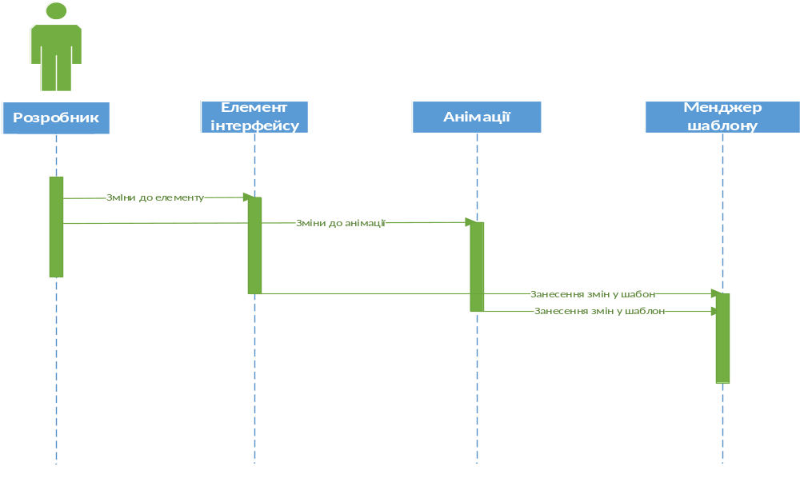
Рис 2.4 Діаграма послідовності внесення змін до елементу

Опис діаграми:
- Розробник вносить зміни в коді самого елементу
- Розробник вносить зміни в коді анімації елементу
- Елемент інтерфейсу та анімації при ініціалізації менеджера шаблону передають інформацію про зміни
Висновок
Проектування – це основний , і найбільш затратний , що до часових ресурсів етап життєвого циклу проекту. В даному розділі розглянуто проектування шаблону попереднього дизайну проекту.
Для кращого і чіткого розуміння проекту було переведена загальна архітектура проекту , діаграми варіантів використання та класів , які допоможуть зрозуміти використання елементів, зв'язок між ними та їх структуру.

РОЗДІЛ 3

Керівник

Поперешняк С.В.

Н-кнтр

Радішевський М.Ф.
ПРОТОТИП ШАБЛОНУ ДИЗАЙНУ ПРОЕКТА
Аркуш
32
НАУ 15 5 31 000 ПЗ

Виконав
Бовтюх А.В.
Літера
Аркушів
ПІ-413 6.050103

Кафедра ІПЗ

ПРОТОТИП ШАБЛОНУ ДИЗАЙНУ ПРОЕКТА
3.1. Опис прототипу шаблону
Розглянемо основні елементи шаблону на програмі-прикладі (рис 3.1.)
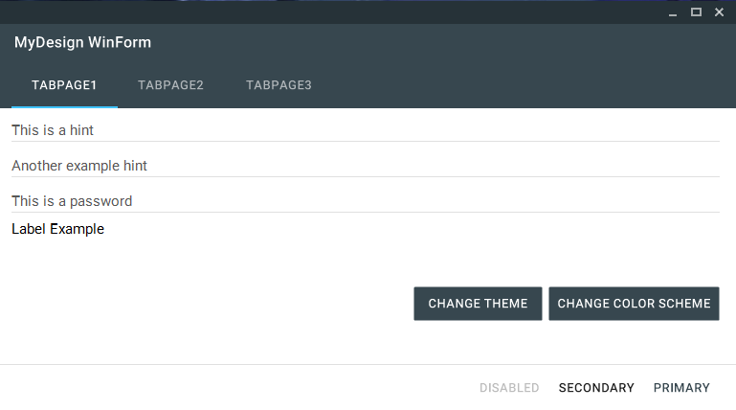
Рис 3.1 Програма-приклад дизайну
Основним елементом є форма з системними кнопками (звернути, розтягнути на весь екран та вихід) та заголовком вікна. На ній розташовані сторінки вкладки (tabpages(сторінки) елементу tabcontrol , що управляє набором сторінок вкладок). На сторінці розташовано декілька полів для вводу тексту з прикладами підказками до них, які зникають коли в поле вибирають для вводу тексту. При виборі поля починається анімація підкреслення цього поля. Останнє поле – поле вводу пароля. При вводі тексту символи змінюються на наведенні в рис 3.2.

Рис 3.2 Поле вводу паролю
На сторінці TabPage1 приведений приклад мітки (Label). Також на цій сторінці знаходяться кнопки «Change Theme» та «Change Color Theme» . Кнопка «Change Theme» змінює тему вікна на темну (наведена на рис 3.3).
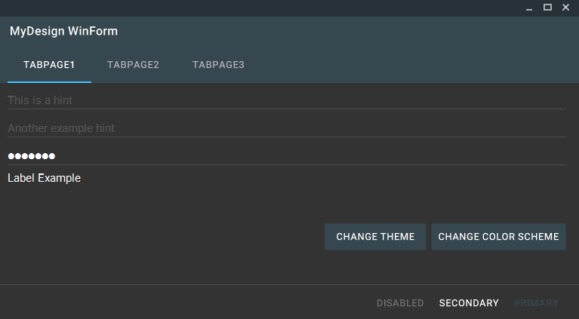
Рис 3.3 Темна тема
Кнопка «Change Color Theme» міняє основний колір вікна та колір підкреслень з прописаними до нього відтінками (наведено на рис 3.4 та рис 3.5).
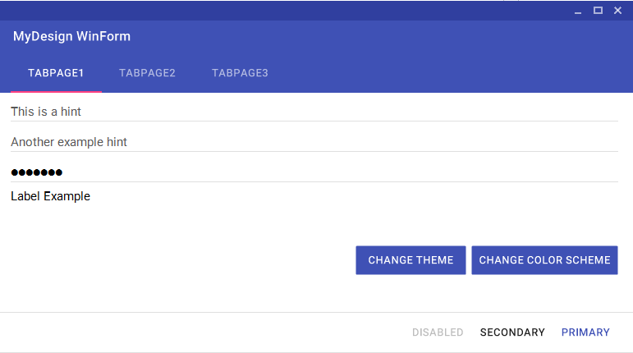
Рис 3.4 Синя тема
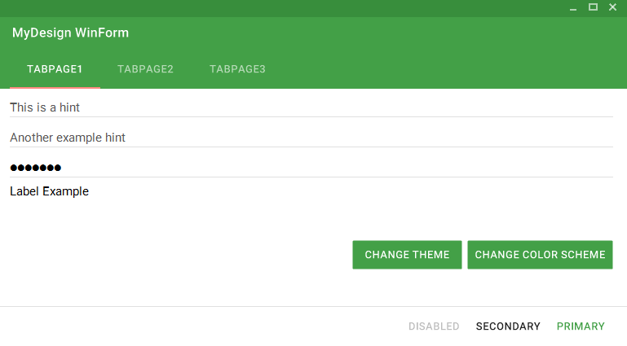
Рис 3.5 Зелена тема
Розглянемо наступну сторінку. Трема зазначити що при натисненні на кнопки у тому числі кнопку переходу між вікнами починається анімація відбиття хвиль від місця де було здійснено натиснення. На наступній сторінці зображено елемент прапорець , який мість анимацію виникнення галочки (рис 3.6)
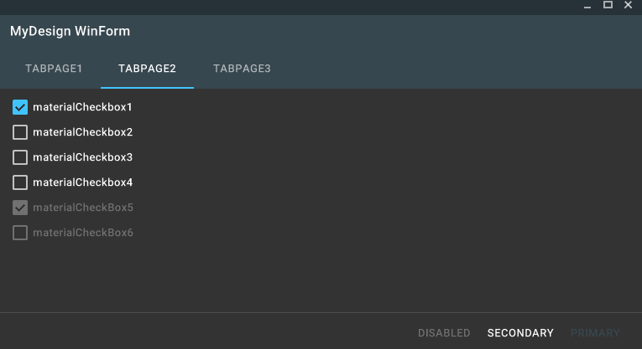
Рис 3.6 Друга сторінка

При різних кольорових темах колір елементу прапорець також змінюеться (рис 3.7)

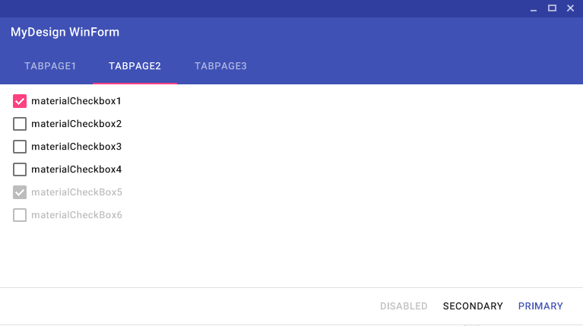
Рис 3.7 Друга сторінка в синій світлій темі
На третій сторіці приведено приклад елементу перемикач. Як і елемент прапорець елемент має анімацію при виборі варіанту. Як і на минулій сторінці елемент приведений в різних станах (активний\неактивний) та змінює колір відносно кольорової теми ( рис 3.8).
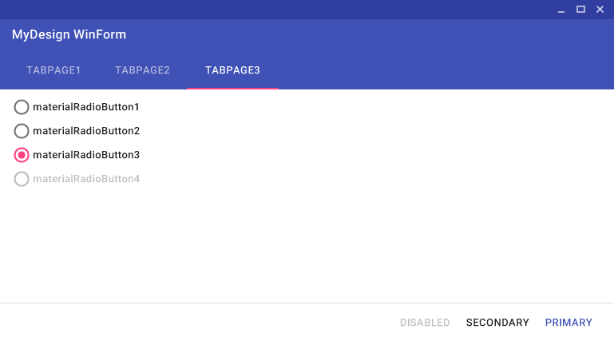
Рис 3.8 Третя сторінка
В паналі статусу основного вікна розтошовані кнопки в різних станах (неактивна\основна\додаткова).
При натиснені правої кнопки миші по формі ми отримаємо контекстне меню яке має вигляд наведений на рис 3.9.
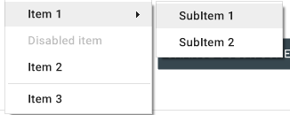
Рис 3.9 Контекстне меню
Місця для вводу тексту також мають власне контекстне меню наведене на рис 3.10.
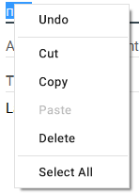
Рис 3.10 Контекстне меню текстових полів
3.2. Системні вимоги
Для експлуатації «Шаблону попереднього дизайну проекту» потрібно аби система відповідала таким вимогам :
- Windows Vista/Windows 7/Windows 8/Windows 8.1
- Visual Studio 2012/2013
- Microsoft .NET Framework 4.5
3.3 Інструкція по користування шаблоном
Для того щоб застосовувати шаблон у своему проекті потрібно додати бібліотеку шаблону. Для цього треба:
Крок 1. Натиснути правою кнопкою миші по проекту в розділі «оглядач рішень» для визову контекстного меню (рис 3.11)
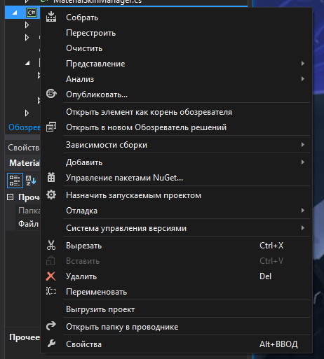
Рис 3.11 Крок 1

Крок 2. У контекстному меню выбираемо пункт «Додаты». В ньому выбыраемо пункт посылання(рис 3.12)
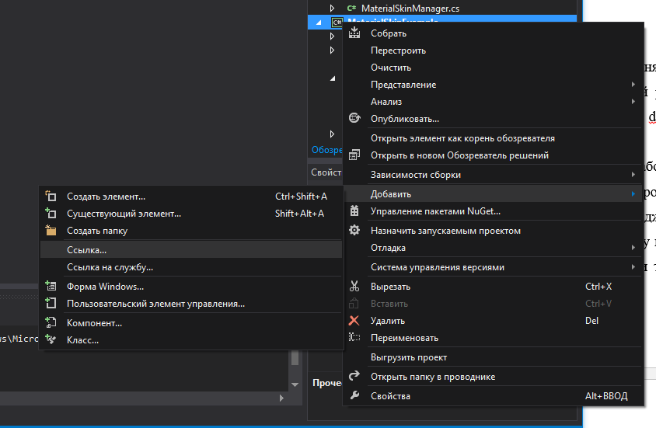
Рис 3.12 Крок 2

Крок 3. З’являться меню «Менеджер посилань». У ньому потрібно натиснути клавішу «Огляд» (рис 3.13).
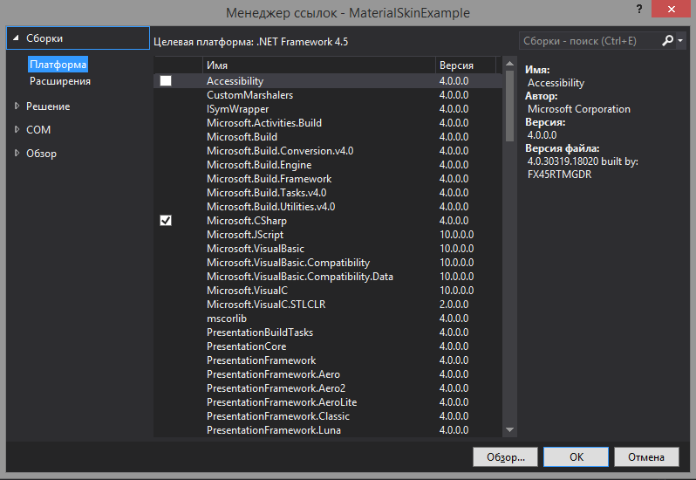
Рис 3.13 Крок 3
Крок 4. В меню огляду вибираемо необхідну бібліотек. В нашому випадку це MyTemplate.dll та натискаемо додати (рис 3.14).
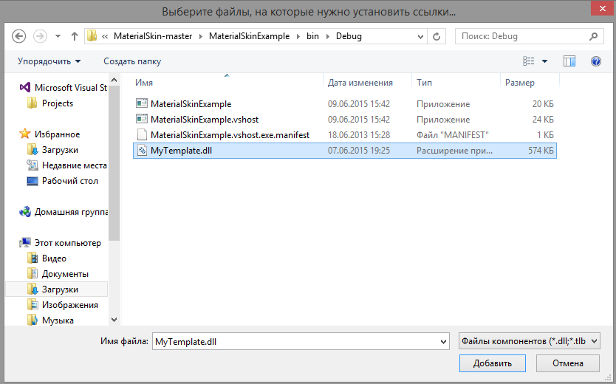
Рис 3.14 Крок 4
Після проведених дій в конструкторі вікна , в панелі елементів з’являться панель елементів шаблону готова до застосування (рис 3.15).
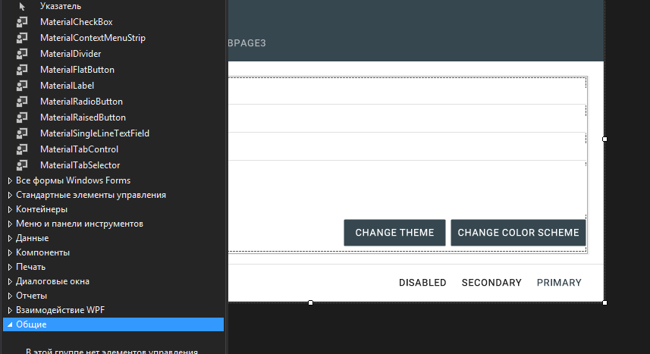
Рис 3.15 Панелі елементів шаблону
Висновки
В даному розділі описані зовнішній вигляд з детальним описанням. Описані основні елементи прототипу, анімація і показані деякі кольорові патерни в дії. Винесені системні вимоги які потребує шаблон для роботи.
Також була написана детальна інструкція для застосуання шаблону. Скорочення часу видно уже зараз коли замість проблем с сумісність бібліотек, витрати додаткових коштів на роботу дизайнера або додатки для створення дизайну, виправлення помилок інших безкоштовних бібліотек , просто в 4 кроки встановлюються і використовуються даний шаблон.
Шаблон розрахований на досвідчених користувачів ПК , зокрема розробників. Шаблон дуже простий для застосування і корегування (код містить коментарі та модульність) і не потребує додаткових затрат на навчання користування ним.

ВИСНОВКИ
При розробці програмного продукту дуже важливе гарне планування часу та бюджету проекту, так як треба враховувати той факт , що в реальній розробці скоріше за все будуть потрібні додаткові кошти в бюджет і зміщенню deadline’a (можливо навіть декілька разів).
На дизайн інтерфейсу доволі часто затрачають мінімально часу, або взагалі віддають сторонній компанії. Це підходить для великих програмних продуктів з великою командою. Щодо малих програмних продуктів з маленьким бюджетом та малою командою (або взагалі власне лише з одним розробником), даному питанню не приділяють достатньої увага , через прості причини як зжаті строки та повне небажання замовника витрачати жодних додаткових коштів.
Тому частіше за все використовується стандартний дизайн інтерфейсу, ефекти та палітра кольорів , яку пропонує наприклад Microsoft Visual Studio.
Готові ж інтерфейси , як окремі вже готові стандартні елементи інтерфейсу (наприклад кнопки або мітки) з анімацією та налаштованою палітрою кольорів і відтінків в бібліотеках в яких врахована можливість додавання власних елементів інтерфейсу, зручної зміни існуючих , враховуючи той факт що при зміні одного з елементів не буде проблем з його взаємодію з іншими. Також файли анімацій повинні знаходитися окремо , так як при зміні елементу вони нормально працювали між собою після внесення змін.
Нажаль в аналоги такої бібліотеки платні, або з закритим кодом, або в них не врахована можливість налаштування елементів для своїх потреб, що призводить до помилок.
Ці критерії були враховані при розробці проекту «Шаблони попереднього дизайну проекту». Проект дозволяє налаштовувати кожен елемент під себе, без подальших проблем з його взаємодією з іншими елементами та анімацією через розділення кожного елементу окремо і зберігання файлу з анімаціями окремо.
Подальший розвиток проекту можливий у таких напрямках :
По-перше це збільшення елементів інтерфейсу так як у даному проекті є лише основні елементи інтерфейсу . Можна додати більш специфічні елементи інтерфейсу такі як CheckedListBox, Rotator.
По-друге це адаптація шаблону під WPF , якщо розглядати розвиток шаблону для мови С#.
Третій напрямок розвитку це адаптація шаблону для роботи з іншими мовами програмування наприклад Visual Basic.
Четвертий напрямок це розвиток шаблону не як бібліотеки елементів ,а як повноцінного аддону для Microsoft Visual Studio. Це дозволить додавати різний функціонал окрім додачі елементів інтерфейсу, спростить роботу з вже існуючими елементами (більш простіше налаштування кольорів і відтінків, простіше налаштування елементів для вимог конкретного проекту , тощо).
На даний момент шаблон інтерфейсів вже дозволяє економити час та бюджет на розробку інтерфейсу проекту.

СПИСОК ВИКОРИСТАНИХ ДЖЕРЕЛ
- Розробка інтерфейсу користувача. - [Эл. ресурс] – Режим доступа к ресурсу: http://mu.od.ua/rozrobka-interfeysu-koristuvacha.html

- Syncfusion Metro Studio 3. - [Digital resource] – Mode of access: http://www.syncfusion.com/downloads/metrostudio

- Мaterial Design. - [Digital resource]– Mode of access: http://www.google.com/design/spec/material-design/introduction.html

- WinForm Designer. - [Digital resource] – Mode of access: http://www.mono-project.com/archived/winforms_designer/

- Infragistics Developer Toolkit. - [Digital resource] – Mode of access: http://www.infragistics.com/

- Гради Буч. Объектно-ориентированный анализ и проектирование. – М.: Бином, 2007.

- Джеф Раскин. Интерфейс: новые направления в проектировании компьютерных систем – М.: Символ-Плюс, 2005.

ДОДАТОК А
Діаграма класів (класи CheckBox, MouseState, AnimationManager, Animation Type, Animation Progress та AnimationDirection)
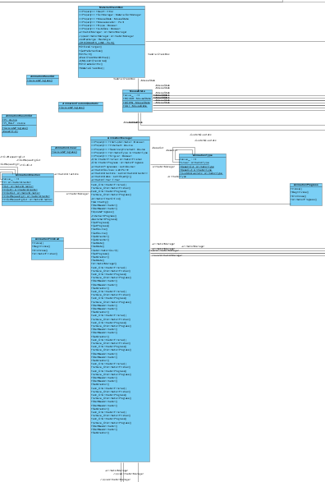

ДОДАТОК Б
Діаграма класів (класи Manager, Raised Button, ToolStrip, Label, RadioButton)
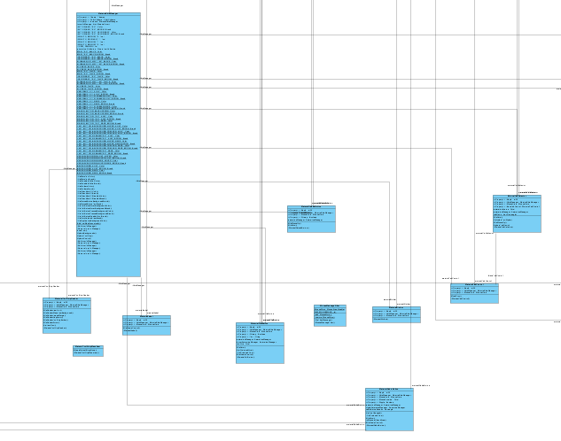

ДОДАТОК В
Діаграма класів ( класи BasedTextBox, SingleLineTextField, MenuStrip, Context Menu)
